Atkal esam pārkāpuši rudens slieksni. Dzērves izkliedz savu atvadu dziesmu, koki nosarkst rudens vēju ugunīs, bet mazs kaķēns pabāž galvu no krāsainu lapu kaudzes un smej ūsās: ”Tev atkal jāiet skolā!”

1.septembris sākās ar svinīgo pasākumu. Pie skolas galvenās ieejas kā ierasti spēlē foršākais skolotāju ansamblis, kurš sagaida un sveicina mūs 1.septembrī.
Klātesošos skolēnus, skolotājus un vecākus ar laba vēlējumiem sveica jaunajā mācību gadā skolas direktors Tālis Veismanis un skolas vadība.
Arī 1.b klases skolnieks Gustavs Cauna, kuram šī diena bija ļoti nozīmīga, drosmīgi skaitīja savas rindas, veltot sveicienus skolas svētkos.
Emocionālu un patiesu sveicienu teica arī 12.klases skolnieks Rūdis Bebrišs. Viņa sveiciens daudziem lika aizdomāties, kā bija tajā laikā, kad es gāju 1.klasē un kādas sajūtas virmoja uzsākot 12.klasi.
Arī mūsu skolas avīze ,,Spuldze” , kura atkal atsākusi darboties, savas skolu gaitas uzsākot, novēl visiem būt azartiskiem, aizrautīgiem, pacietīgiem, ar sapratni un pietāti darboties, nepazaudēt vasaras emocijas, un visam pāri - lai virmo draudzības gars!
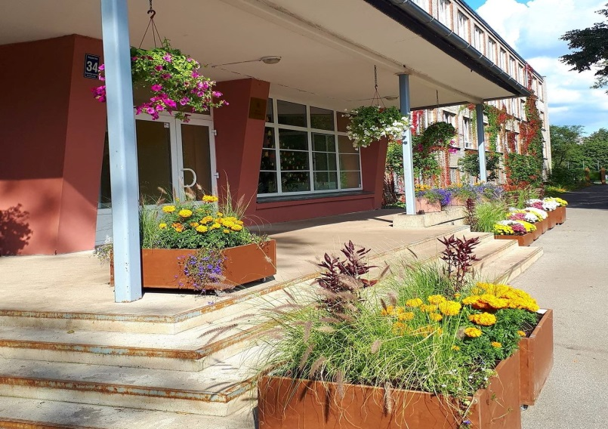
Lepojamies ar mūsu vecākiem, kuri palīdzēja izveidot ziedu kastes!

PALDIES!

Oktobrī iestādīsim 540 tulpju sīpolus Latvijas karogu krāsā, tie pavasarī turpinās priecēt un daiļot skolas priekšpusi.
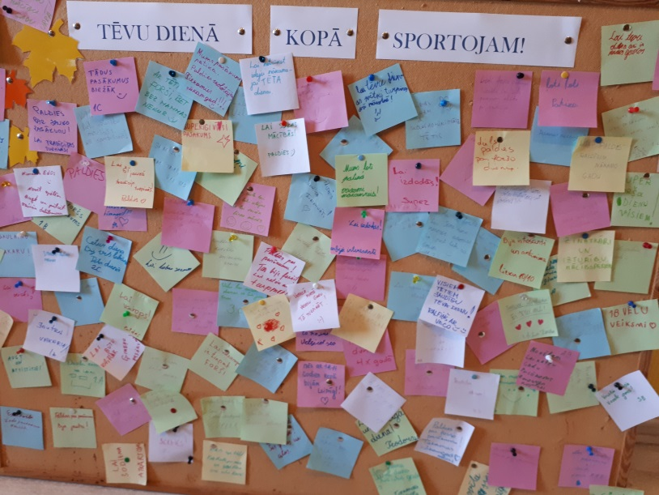
Septembrī mūsu skolā pirmo gadu tika atzīmeta Tēvu diena. Tēvi kopā ar bērniem piedalījās sporta spēlēs, kur veica dažādus interesantus, atraktīvus sporta un atjautības uzdevumus.
Atsaucība bija liela, un tēvu ieteikumi bija izveidot šo dienu kā vienu no skolas tradīcijām.

29.septembrī atzīmēsim skolā skolotāju dienu, kur pirmo, ceturto un piekto stundu vadīs mūsu skolotāji , bet 2.,3.stundā skolotāju lomā iejutīsies 10.,11.klašu skolēni, turklāt 12.klase koordinēs dienas notikumus, kā arī vadīs stundas skolotājiem.

Jaunajiem skolotājiem un skolas vadībai vēlam izturību un pacietību!

Sākot ar 2.oktobri skolās ierodamies ar maiņas apaviem. Lai iekustinātu šo procesu, tad centīsimies atdzīvināt skolas tradīcijas.
No 2.oktobra līdz 6.oktobrim skolā notiks čību nedēļa. Pavērosim atraktīvās čības!
Lai izdodas čību fantāzijas!

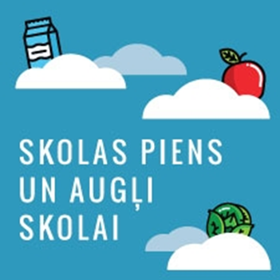
Oktobra sākumā trīs reizes nedēļā sāksies pārtikas programma ,,PIENS UN AUGĻI”
Lai labi garšo!

Arī mūsu avīzei adaptācijas periods būs beidzies,
tiksimies nākamajā mēnesī!

